Cómo entró el dinero en el mundo

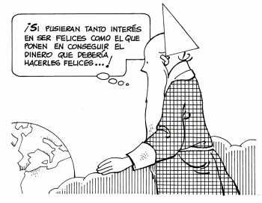
Se cuenta que, hace mucho tiempo, los hombres pensaban constantemente en la muerte. No disfrutaban de lo que comían, ni de lo que bebían, por la obsesión constante día y noche con la idea de la muerte y del Ángel de la muerte.
¿Por qué? Porque aún desconocían el amplio mundo de las ideas.
Las ideas y los pensamientos que nos preocupan hoy no existían en aquella época.
A medida que los hombres de entonces envejecían, sus cuerpos iban quedando cada vez más descarnados, porque es sabido que las reflexiones sobre la muerte consumen la carne del hombre. Y cuando morían los hombres, los gusanos no encontraban nada para comer en las tumbas de los seres humanos.
Un día los gusanos decidieron quejarse ante el Señor Dios.
- Dueño del Universo -le dijeron-, cuando nos creaste nos dijiste que comeríamos carne. Pero ¿dónde está la carne? Los hombres mueren delgados como clavos. ¿Quieres que nos alimentemos de sus huesos?
- Tenéis razón, queridos gusanos -les dijo el Señor Dios-. Voy a pedir consejo a los ángeles.
Los ángeles reflexionaron sobre la queja de los gusanos. Llegaron a la conclusión de que tenían toda la razón. Que habían sido creados para comer carne.
¿Qué podía hacer el Señor Dios? Escuchó la sugerencia de los gusanos, e introdujo el dinero en el mundo.
Y el hombre se puso a comprar, y a vender por doscientos lo que había comprado por cien. Se apasionó por la compra y la venta, hasta olvidarse completamente de la muerte. La preocupación del hombre estaba totalmente volcada en el dinero. Estudiar y trabajar para ganar dinero. Salir para gastar dinero. Hacer guerras para tener más dinero. Vender lo que fuese y a quien fuese para conseguir más dinero.
Y con los dineros ganados, el hombre empleaba la mitad en comprar mercancías y la otra mitad en adquirir alimentos. Y durante todo el día se decía y se repetía: «¿Cómo me las arreglaré para ganar más dinero? ¿cómo haré para gastar las ganancias?»
Y el hombre comía y engordaba. Se divertía y engordaba. Compraba de todo y engordaba. Al mismo tiempo el alma se encogía, se disolvía, y en muchos casos desaparecía.
Tanto, que actualmente, cuando muere un hombre, los gusanos se alegran y dan gracias a Dios por su gran misericordia.
BEN ZIMET. Cuentos del pueblo judío

